上海师范大学2010年教工运动会趣味类项目竞赛规程

- 穿梭接力
1、每队10人参赛，其中男6人，女4人，年龄不限，可报替补队员各1人。
2、场地距离：两端线各设立一标旗，标旗间距为50米，道宽2.4米。
3、每队分两组，分别位于两端标旗的起跑线后，在标旗的左侧排成一路纵队，男女顺序不限，参加穿梭接力的运动员每人跑50米。
4、起跑两次犯规，取消全队比赛资格。
5、接棒者必须用右手臂绕标旗右侧接棒，运动员以顺时针方向赛跑。
6、运动员掉棒时，必须就地捡起，继续比赛，否则作犯规论。
7、运动员不得扔棒，不得越出规定的跑道线(2.4米)，否则作犯规论。
8、每犯规一次，罚总时间加10秒钟，如严重影响其他运动员的比赛，取消该队比赛资格。
9、计时取名次，成绩优者名次列前，如两队或两队以上成绩相等时，犯规次数多者名次列后。
- 跳短绳
1、每队5人参赛，三女二男，年龄不限，可报替补队员男女各1人。
2、5人同时比赛，每人跳1分钟。
3、比赛形式不限，单飞、双飞均可。
4、以5人成绩决定名次，次数高者名次列前，如遇两队或两队以上成绩相等时，则看各队个人最高成绩，次数高者名次列前。
- 篮球投篮
1、每队5人参赛，其中男3人，女2人，年龄组不限，可报替补队员男女各1人。
2、场地设置:采用标准篮球场和篮球架。
3、从裁判员发令开始投篮计时，先从罚球线位置投篮，投篮后由运动员自行捡球。
4、此后男运动员可在限制区线外不断投篮，女运动员可以任意选择投篮位置不断投篮。
5、每人计时一分钟投篮，姿势不限
6、首次在罚球线位置投进得2分，以后每次投进得1分，累积计分。
7、违反投篮规定（踩线、越线、超时等）的投篮入球无效。
8、比赛采用皮制篮球，由大会提供。
9、以成绩决定名次，总分高者，名次列前，如两队或两队以上总分相等，则以个人最好成绩决定名次，分数高者，名次列前。

四、排球发球
1、每队5人参赛，其中男3人，女2人，年龄组不限。可报替补队员男女各1人。
2、采用标准排球场，排球网.高2.3米。得分区划为9个3米×3米的方格，名方格的得分分别为1分到5分。
3、比赛使用皮质排球，比赛用球由大会提供。
4、从裁判员发令开始，每人发球5次，计5次总成绩。
5、运动员站在发球区发球，以落地点所在的得分区计分，出界或下网不得分，球压线时以高分一侧计算。
6、按照排球规则进行发球，发球时要将球抛起，不准抡球、掷球和投球。
7、男运动员的发球姿势不准用下手发球，女运动员的发球姿势不限。
8、每人计时1分钟发球，裁判员发出结束令之前出手的发球有效。
9、超时或违反规定的得分无效。
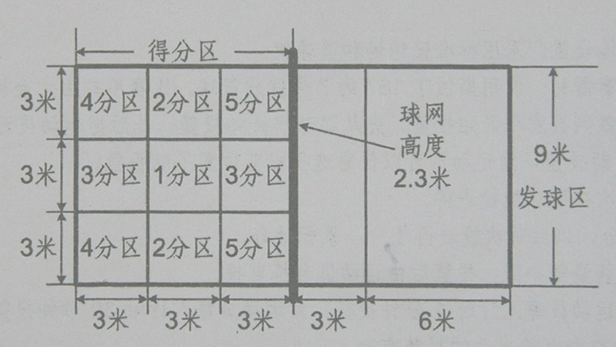

五、足球射门
1、每队5人参赛，男女不限，年龄组不限，可报替补队员1人。
2、球门使用7人制标准球门，在距离球门15米处设置5个射球区，每个射球区的间距为1米。
3、比赛开始前，在射球区上平行放置5只足球。
4、每人射门时间为一分钟，按入门成功次数计算成绩，每次入门得1分，计5次射门得分的总成绩，踩线或越线者、超时或违反规定的入球无效
5、从裁判员发令开始比赛，运动员可以按任何顺序射门，射门脚法不作规定。
6、足球必须直接从空中进门，球触横梁或立柱后弹入球门有效，地滚球或反弹球进门无效。
7、比赛采用5号足球，比赛用球由大会提供。
8、以成绩决定名次，次数高者，名次列前，如两队或两队以上成绩相等时，以个人最高成绩决定名次，次数高者，名次列前。

六、呼啦圈
1、每队5人参赛，三女二男，年龄不限，每队可报替补队员男女各l人。
2、5人同时参赛，比赛时间2分钟，采用原地腰部转动呼啦圈。
3、运动员在指定地点采用腰部转动呼啦圈的方式开始比赛，比赛开始后不得用身体其他部位碰呼啦圈，中途掉落，可以拿起来继续转。
4、以5人成绩决定名次，次数高者名次列前，如两队或两队以上成绩相等时，则看各队个人最好成绩，次数高者名次列前。
七、抱球接力
1、每队5人参赛，仅限老年女子组，可报替补队员1人。
2、场地设置：在两端线各设立一标旗，标旗间距为15米，道宽2.4米，起跑线后一米为交接区。
3、运动员在起跑线后排成一路纵队，一名运动员从右侧跑道的起跑线开始起跑，徒手抱(持)三个排球到标旗杆后绕杆返回，参加抱球接力的运动员每人跑30米后从左侧跑道回到交接区。
4、运动员必须在跑到起跑线后才可以将球传给下一个运动员。
5、运动员在跑步中，若球落地，只限本人捡球，其他人不得帮助，否则作犯规论。
6、在交接球时，若球落地，只限传球和接力的二人可以拣球，其他人不得帮助，否则作犯规论。
7、如果球越出边界线(2.4米)，则在将球捡回界内后，必须从出界点抱(持)球继续比赛，出界点由裁判员给予指示，如超越出界点继续比赛，作犯规论。
8、如果球不越线，运动员必须在规定的跑道内比赛，不得越出边界线，否则作犯规论。
9、每犯规一次，罚总时间加5钞钟，如严重影响其他运动队队员的比赛，取消该队比赛资格。
10、比赛用球（橡皮排球）由大会提供。
11、计时取名次，成绩优者名次列前，如两或两队以上成绩相等时，犯规次数多者名次列后。
八、赶球接力
1、每队5人参赛，仅限老年男子组，可报替补队员1人。
2、场地设置：在两端线各设立一标旗，标旗间距为15米，道宽2.4米，起跑线后一米为交接区。
3、参加赶球接力的运动员在交接区后排成一路纵队，一名运动员从右侧跑道的起跑线开始起跑，徒手用体操棒赶篮球到折返点后与篮球一起绕标旗杆后返回，每人跑30米后从左侧跑道回到交接区。
4、运动员必须在篮球也回到起跑线后才可以将体操棒传给下一个运动员。
5、比赛开始后，运动员只能用体操棒赶球，严禁运动员用身体的任何一部分触球（如拿球、按球、踩球、踢球、停球等）否则作犯规论。
6、如果篮球越出边界线(2.4米)，则在将篮球赶回界内后，必须从出界点继续比赛，出界点由裁判员给予指示，如超越出界点继续比赛，作犯规论。
7、如果球不越线，运动员必须在规定的跑道内比赛，不得越出边界线，否则作犯规论。
8、每犯规一次，罚总时间加5秒钟，如严重影响其他运动队队员的比赛，取消该队比赛资格。
9、比赛用球（橡皮篮球）和体操棒由大会提供。
10、计时取名次，成绩优者名次列前，如两队或两队以上成绩相等时，则以犯规次数多者名次列后。

